1.商务投标文件

1.附件1-5《评分细则》中要求投标人响应的商务资料

1.国家企业信用信息

2.成为实质

3.提供咨询服务

4.产品质量及售后服务

1.售后服务体系

2.售后服务承诺

3.售后服务组织

5.人员素质情况

6.产品相关专业本科

2.合规承诺书

3.分值（

4.提出异议应当

5.单位销售额为准，计算值为

6.计价方式：

2.技术投标文件

1.投标产品的执行标准
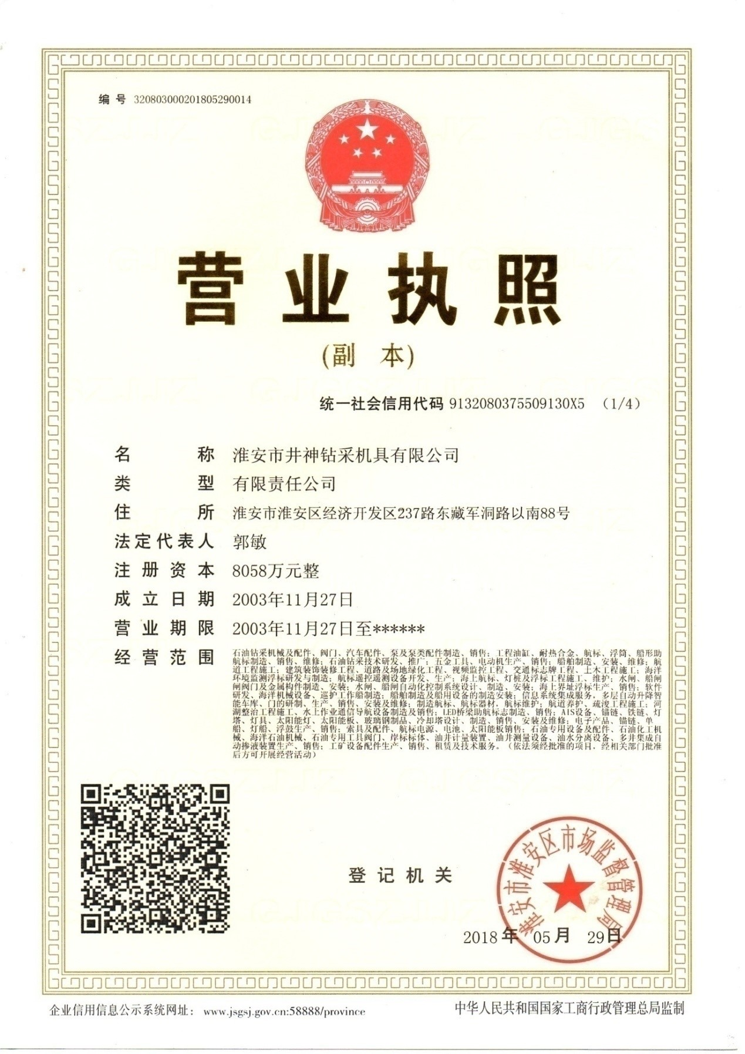

2.附件1-5《评分细则》中要求投标人响应的技术资料

1.技术研发

2.企业自主创新能力

3.自主创新能力（

3.资格证明文件

1.投标产品的执行标准

2.企业营业执照

3.附件1-5《评分细则》中要求投标人响应的商务资料

1.国家企业信用信息

2.成为实质

3.提供咨询服务

4.产品质量及售后服务

1.售后服务体系

2.售后服务承诺

3.售后服务组织

5.人员素质情况

6.产品相关专业本科

4.招标公告“投标人的资格要求”中应响应的资料

4.申请撤回

1.分值（

2.提出异议应当

3.单位销售额为准，计算值为

4.自主创新能力（

5.计价方式：

